НАЦІОНАЛЬНИЙ ТЕХНІЧНИЙ УНІВЕРСИТЕТ УКРАЇНИ

«КИЇВСЬКИЙ ПОЛІТЕХНІЧНИЙ ІНСТИТУТ»

ФАКУЛЬТЕТ ІНФОРМАТИКИ І ОБЧИСЛЮВАЛЬНОЇ ТЕХНІКИ

КАФЕДРА ОБЧИСЛЮВАЛЬНОЇ ТЕХНІКИ

**Лабораторна робота №4**

*з дисципліни* ***«****Архітектура комп’ютерів 2****»***

Виконав:

студент 3 курсу

групи ІВ-83

Кочерук Давид

Перевірив:

Нікольський С. С.

Київ 2021 р.

**Тема:** Розроблення програм ОБРОБКИ ДАНИХ для процесорного ядра CORTEX М4

**Мета:** Вивчення архітектурних особливостей, системи команд, принципів організації команд умовних та безумовних переходів та переходів на підпрограми, команд роботи з пам’яттю та способів адресації операндів.

**Завдання 1:**

|  |  |  |  |  |
| --- | --- | --- | --- | --- |
| h4 | h3 | h2 | h1 | Функція |
| 0 | 0 | 1 | 0 | https://lh5.googleusercontent.com/CY-bAUAczh8um0-4uWNni5X5G5P0cMWP397FPzazbfTSPqTAsBl5Nbwa94li7Wm1VARunchMJ3Dr51NTYgXVCtQzznv5PeMoTvR2lD_qpdrmc98ntlnfx4dGzsnzWYNwlrHit3A |

|  |  |  |  |  |  |
| --- | --- | --- | --- | --- | --- |
| https://lh4.googleusercontent.com/3p_9MASqrmLhV1mQ5GCoM3FAyS_mPLUW6ZPHhOAXHTvGM8gVTWIDpGdzwI_gryO91SGaeNmlVQMfhmgSo5UyNnHsfXmNcQopnHdFJoL224XfjK-7lUr2bjkFfa09grvJ5s8IYak | https://lh5.googleusercontent.com/Uvh0Yw-9N3KTzIZC-wpYO5o2-3iAPX5lNQEFSaQ5_Luz1RUiNQe2HnHZaN-ap1sX_LgQ2yAqmqAv4t970f5iA6JfDW2q164Jc6el2CLihOglcOAyYL-Qk_0j7vYisvFCx_kShR8 | *X*1 | *X*2 | *X*3 | *X*4 |
| 1 | 0 | 18 | –9 | 23 | 11 |

**Завдання 2:**

|  |  |  |  |
| --- | --- | --- | --- |
| https://lh5.googleusercontent.com/4_U-RvTfxAlXP5mSAKEuD01tnH79PUmjJ5OF-uvxPPOYQQfHNMdefuDiUwLkz5-7TXt04oHVOf_ZoPvsWLoOq119xa2IIEirX2FErYO1vZ4qGTUurEc3PEBcX5fpWgaIdyagwIQ | https://lh4.googleusercontent.com/uimlJwaykMFHgHNddPciT6GGv4HzSWoLRf8XQXh9jyxRC2-72fDsw3DUbsCQhNCjdIANxcV7hP_9Hgw_Z_sTQsCuZTo0lQniQ83xtONLxzTr47_dMddGj_q5ibtZxlPKi10yJzI | https://lh5.googleusercontent.com/Uvh0Yw-9N3KTzIZC-wpYO5o2-3iAPX5lNQEFSaQ5_Luz1RUiNQe2HnHZaN-ap1sX_LgQ2yAqmqAv4t970f5iA6JfDW2q164Jc6el2CLihOglcOAyYL-Qk_0j7vYisvFCx_kShR8 | Номер точки переходу на підпрограму |
| 0 | 1 | 0 | ІІІ |

|  |  |  |
| --- | --- | --- |
| https://lh4.googleusercontent.com/3p_9MASqrmLhV1mQ5GCoM3FAyS_mPLUW6ZPHhOAXHTvGM8gVTWIDpGdzwI_gryO91SGaeNmlVQMfhmgSo5UyNnHsfXmNcQopnHdFJoL224XfjK-7lUr2bjkFfa09grvJ5s8IYak | https://lh5.googleusercontent.com/Uvh0Yw-9N3KTzIZC-wpYO5o2-3iAPX5lNQEFSaQ5_Luz1RUiNQe2HnHZaN-ap1sX_LgQ2yAqmqAv4t970f5iA6JfDW2q164Jc6el2CLihOglcOAyYL-Qk_0j7vYisvFCx_kShR8 | Номер точки переходу на підпрограму |
| 1 | 0 | XI |

|  |  |  |  |  |
| --- | --- | --- | --- | --- |
|  |  | Умови переходу (ознаки результату виконання операції) | | |
| https://lh4.googleusercontent.com/r-CEDHe015bmCHs4sKjViNmEu-0VUo52So7N01VWT-GktZhrNTBfz-9JAazhC7kwSEJLpVwvAuPll8obJ0TZO2O_j71sLtZluNMA1fD1Msdn_EVaM1_12zO2yU6WEdHRU7m51Go | https://lh4.googleusercontent.com/idVSCu8tbsJkotJEjEfIgQ12M5_yqv2qT51OiXrB6Rr2h7se7ksZ1OWTPJQhWHMH1sk8wR-QnL42UG8pIF7Gi44hcyI2CZ2FO06yvbHkOcMzFBZq32SykpNmYsyPk4bhg11Itbg | ***CD*1** | ***CD*2** | ***CD*3** |
| 0 | 0 | Z=1 | N=0 | C=1 |

**Виконання роботи:**

1. **.** 16 * ((X1 - 1) & X2) - (X3 + X4) / 4 =

1. **.** 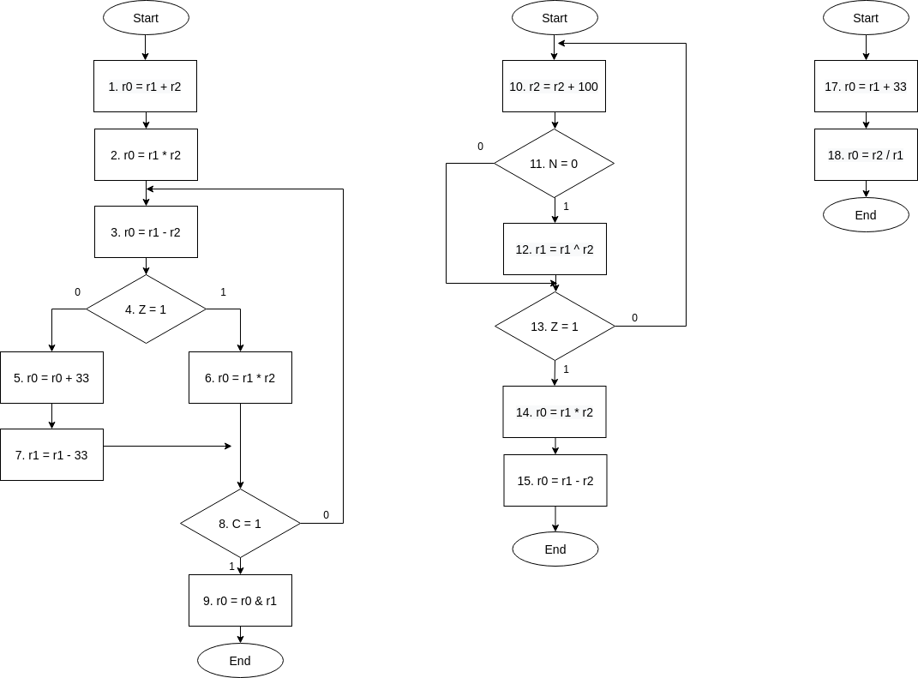

Lab4.s

.global lab4

.syntax unified

#define X1 #18

#define X2 #-9

#define X3 #23

#define X4 #11

#define bigger #0xFD100000

#define less #0b1111110100010

lab4:

push {lr}

bl task1

bl task2

pop {pc}

task1:

push {lr}

mov r0, X1

mov r1, #0

mov r2, X2

mov r3, #0xFFFFFFFF

mov r4, X3

mov r5, #0

mov r6, X4

mov r7, #0

// Calculation: 16 * [(X1 - 1) & X2] - (X3 + X4) / 4

// X1 - 1

sub r0, #1

sbc r1, #1

// (X1 - 1) & X2

and r0, r2

and r1, r3

// 16 * [(X1 - 1) & X2]

lsl r0, #4

lsl r1, #4

// X3 + X4

add r4, r6

adc r5, r7

// (X3 + X4) / 4

asr r4, #2

lsr r5, #2

// 16 * [(X1 - 1) & X2] - (X3 + X4) / 4

sub r0, r4

sbc r1, r5

bl result_correction

pop {pc}

// Result correction

result_correction:

push {lr}

bvc step2

lsr r0, #1

lsr r1, #1

step2:

orr r0, #0

bne step4

orr r1, #0

bne step4

ldr r7, =bigger

mov r0, r7

step4:

ldr r7, =less

    add r1, r7

and r5, r1, #0xc0000000

beq step7

eor r5, #0xc0000000

beq step7

lsr r0, #1

lsr r1, #1

step7:

bvs end_correction

push {r0}

push {r1}

pop {r1}

pop {r0}

end_correction:

pop {pc}

task2:

push {lr}

mov r1, #25

mov r2, #5

program_a:

// 1: r0 = r1 + r2

add r0, r1, r2

// 2: r0 = r1 * r2

mul r0, r1, r2

bl program_b

jump3:

// 3: r0 = r1 - r2

sub r0, r1, r2

// 4: jump1

beq jump1

// 6: r0 = r1 * r2

mul r0, r1, r2

b jump2

jump1:

// 5: r0 = r0 + 33

add r0, #33

// 7: r1 = r1 - 33

sub r1, #33

jump2:

// 8: jump3

bls jump3

// 9: r0 = r0 & r1

and r0, r1

pop {pc}

program_b:

push {lr}

jump5:

// 10: r2 = r2 + 100

add r2, #100

// 11: jump4

bpl jump4

bl program_c

// 12: r1 = r1 ^ r2

eor r1, r2

jump4:

// 13: jump5

beq jump5

// 14: r0 = r1 * r2

mul r0, r1, r2

// 15: r0 = r1 - r2

sub r0, r1, r2

pop {pc}

program_c:

push {lr}

// 17: r0 = r1 + 33

adds r0, r1, 33

// 18: r0 = r2 / r1

udiv r0, r2, r1

pop {pc}